Warunki mieszkaniowe w województwie
podlaskim – wyniki wstępne NSP 2021
13,4%
Wzrost liczby mieszkań
wyposażonych w wodociąg,
ustęp i łazienkę w porównaniu
z wynikami NSP 2011

8,2%
Wzrost liczby budynków,
wyposażonych jednocześnie
w wodociąg, kanalizację
i centralne ogrzewanie w porównaniu z wynikami NSP 2011

Według wstępnych wyników Narodowego Spisu Powszechnego Ludności i Mieszkań 2021, na terenie województwa podlaskiego zlokalizowanych było 406,6 tys. mieszkań wyposażonych w podstawowe instalacje sanitarne (wodociąg, ustęp i łazienkę), tj. o 13,4% więcej w odniesieniu do wyników spisu z 2011 r. Liczba budynków wyposażonych w wodociąg, kanalizację i centralne ogrzewanie wyniosła 147,0 tys., co oznacza wzrost o 8,2% w porównaniu z wynikami spisu z 2011 r.
Zasoby mieszkaniowe
W porównaniu z wynikami NSP 2011 zanotowano wzrost liczby mieszkań w zasobach mieszkaniowych (o 9,5%), liczby izb w mieszkaniach (o 13,6%) oraz powierzchni użytkowej mieszkań (o 17,2%)

Według wyników Narodowego Spisu Powszechnego Ludności i Mieszkań 2021, w dniu 31 marca 2021 r. w województwie podlaskim znajdowało się 460,9 tys. mieszkań (co stanowiło 3,0% ich ogólnej liczby w Polsce). Było w nich 1869,5 tys. izb o łącznej powierzchni użytkowej 35977,6 tys. m². Od poprzedniego spisu powszechnego przeprowadzonego w 2011 r. liczba mieszkań w zasobach mieszkaniowych województwa zwiększyła się o 9,5% (o 39,9 tys.), przy czym w miastach nastąpił wzrost o 12,4% (o 32,8 tys.), a na wsi – o 4,5% (o 7,1 tys.). Wzrosła zarówno liczba izb w mieszkaniach (o 13,6%), jak i powierzchnia użytkowa mieszkań (o 17,2%).
Wykres 1. Zasoby mieszkaniowe (stan w dniu 31 marca)
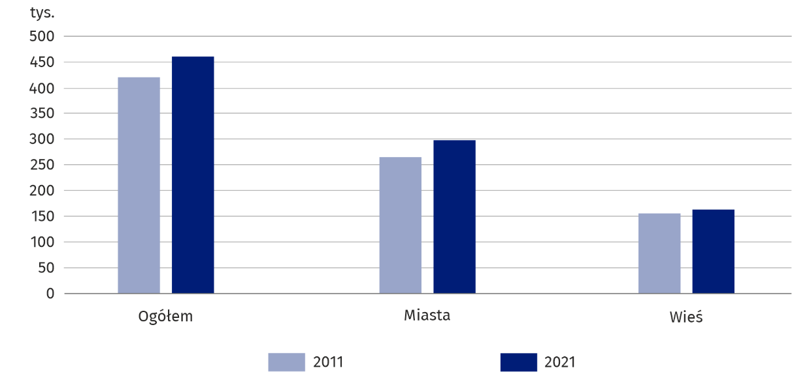

Według wyników spisu z 2021 r., najwięcej mieszkań znajdowało się w mieście Białystok – 137,4 tys., powiecie białostockim – 57,8 tys. oraz w mieście Suwałki – 27,5 tys., zaś najmniej – w powiatach sejneńskim i kolneńskim (odpowiednio 7,0 tys. i 10,8 tys.). Przyrost liczby mieszkań odnotowano w 15 powiatach, z czego najwyższy wystąpił w mieście Białystok (o 17,0%), powiecie białostockim (o 16,3%) oraz w mieście Suwałki (o 15,0%), natomiast największy ubytek zasobów mieszkaniowych miał miejsce w powiatach sokólskim (o 1,7%) oraz siemiatyckim (o 1,1%).
Mapa 1. Przeciętna powierzchnia użytkowa 1 mieszkania w 2021 r. (stan w dniu 31 marca)
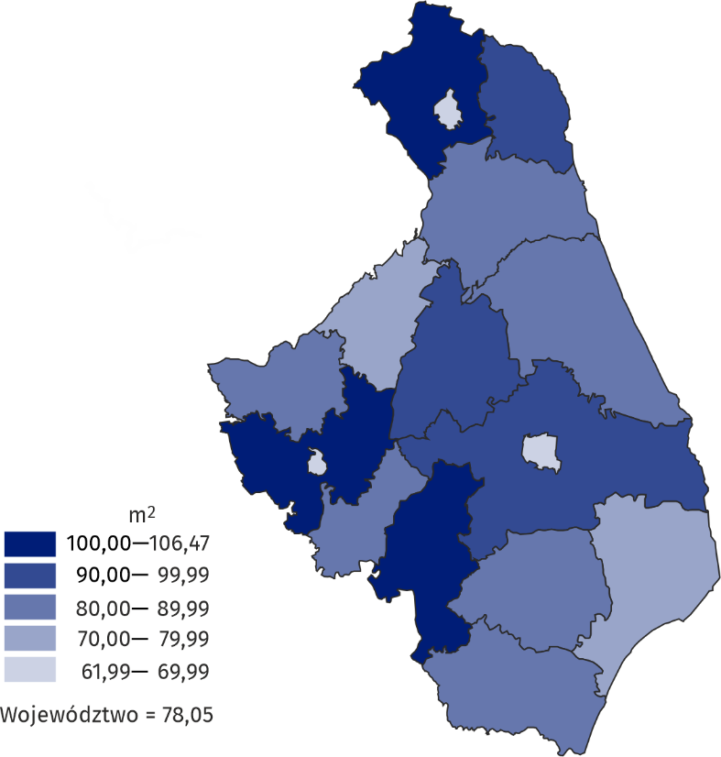

Według wstępnych danych NSP 2021, w końcu marca 2021 r. przeciętne mieszkanie w województwie podlaskim składało się z 4,06 izby, a jego powierzchnia użytkowa wyniosła 78,1 m² (w Polsce odpowiednio – 3,85 izby i 75,0 m²). W porównaniu z wynikami NSP 2011 przeciętna liczba izb w mieszkaniu wzrosła o 0,06, a przeciętna powierzchnia użytkowa 1 mieszkania – o 3,4 m². Przeciętna powierzchnia użytkowa mieszkań była zróżnicowana terytorialnie i osiągnęła najwyższą wartość (106,5 m²) w powiecie łomżyńskim, a najniższą (62,0 m²) – w mieście Białystok. W stosunku do stanu w końcu marca 2011 r. największy przyrost przeciętnej powierzchni użytkowej mieszkań odnotowano w powiatach: białostockim (o 9,4 m²), suwalskim (o 7,0 m²) i łomżyńskim (o 6,9 m²), natomiast najniższy – w miastach Łomża i Suwałki (po 1,1 m²) oraz w mieście Białystok (o 1,7 m²). Według NSP 2021, przeciętna liczba izb w mieszkaniu kształtowała się od 3,69 – w mieście Suwałki do 4,76 – w powiecie łomżyńskim.
Wstępne wyniki spisu przeprowadzonego w 2021 r. wykazały, że struktura własności mieszkań w województwie podlaskim była dość zróżnicowana. Wśród podmiotów będących właścicielami mieszkań najliczniejszą grupę tworzyły osoby fizyczne. Dysponowały one 349,8 tys. mieszkań, co stanowiło 75,9% ogółu mieszkań (w Polsce – 75,8%). Oznacza to wzrost o 24,4% w stosunku do stanu zanotowanego podczas poprzedniego spisu. Drugą pod względem liczebności grupę tworzyły spółdzielnie mieszkaniowe, które były właścicielami 85,5 tys. mieszkań, co stanowiło 18,5% ogółu zasobów (wzrost o 0,8%). Gminne zasoby mieszkaniowe obejmowały 10,6 tys. mieszkań, czyli 2,3% ogólnej liczby mieszkań. W porównaniu z wynikami poprzedniego spisu liczba mieszkań będących własnością gmin zmniejszyła się o 57,1%. W dyspozycji towarzystw budownictwa społecznego znajdowało się 3,2 tys. mieszkań, tj. 0,7% ogółu (wzrost o 24,7%), zakładów pracy – 1,3 tys. mieszkań, tj. 0,3% (spadek o 72,7%), w posiadaniu Skarbu Państwa – 0,7 tys., tj. 0,2% (spadek o 71,8%), natomiast 4,6 tys. mieszkań, tj. 1,0%, stanowiło własność pozostałych podmiotów. W porównaniu z wynikami spisu przeprowadzonego w 2011 r. ich liczba zwiększyła się ponad trzykrotnie.
Wykres 2. Struktura zasobów mieszkaniowych według form własności w 2021 r.
(stan w dniu 31 marca)
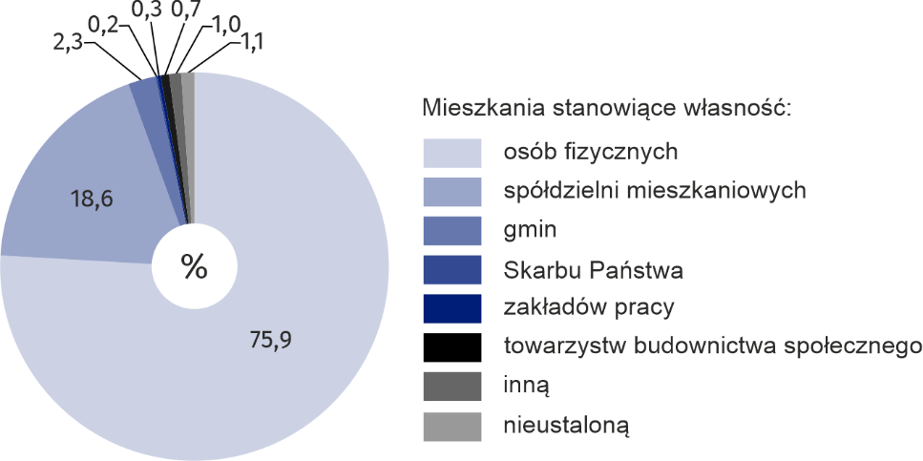
Wstępne wyniki spisu przeprowadzonego w 2021 r. wykazały, że mieszkania znajdujące się w budynkach wybudowanych po 1944 r. stanowiły 92,0% ogółu mieszkań w województwie podlaskim (w Polsce – 81,8%). Wśród nich dominowały mieszkania w budynkach wzniesionych w latach 1945–1970 (22,6% ogólnej liczby mieszkań), w latach 1979–1988 (18,7%) oraz w latach 1989–2002 (17,7%). Mieszkania wzniesione po 2011 r. stanowiły 11,5% ogółu mieszkań, a w budynkach wybudowanych przed 1945 r. znajdowało się 6,9% ich ogólnej liczby.
Mapa 2. Mieszkania na 1000 ludności w 2021 r. (stan w dniu 31 marca)
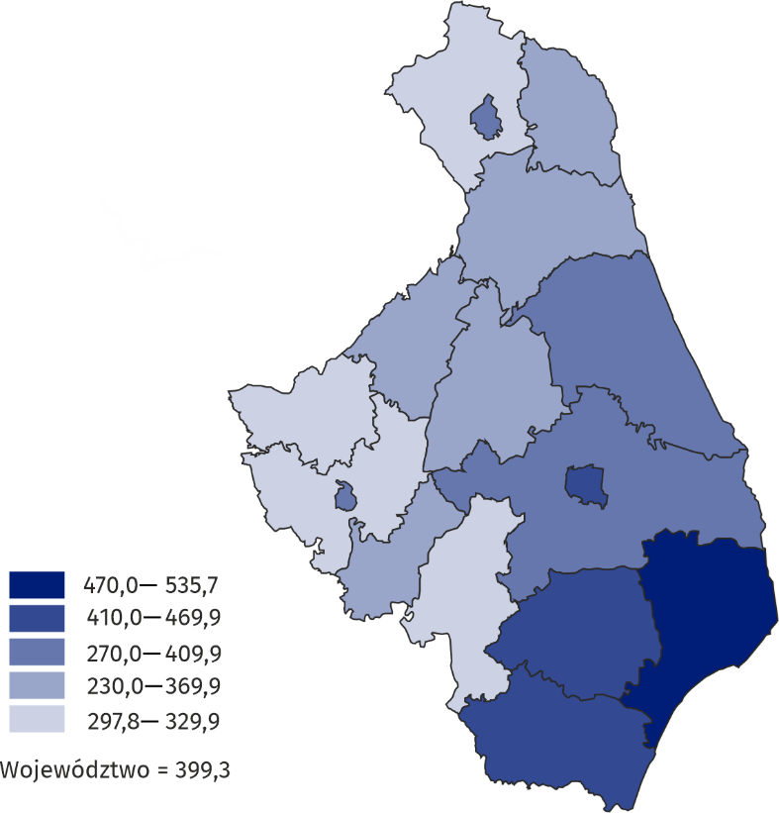
W końcu marca 2021 r. w województwie podlaskim na 1000 ludności przypadało 399,3 mieszkania (w Polsce – 400,4). Najwięcej mieszkań na 1000 ludności odnotowano w powiecie hajnowskim – 535,7, w mieście Białystok – 466,8 oraz w powiecie bielskim – 450,4, zaś najmniej w powiatach kolneńskim i łomżyńskim (odpowiednio 297,8 oraz 304,7).
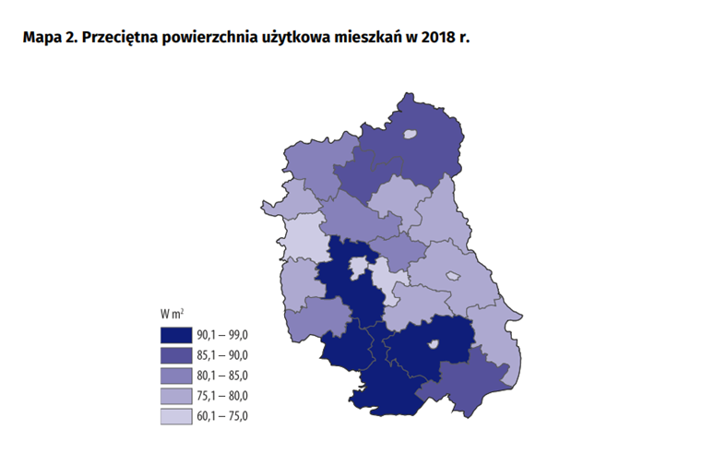

Wyposażenie mieszkań w instalacje
Liczba mieszkań wyposażonych w trzy podstawowe instalacje sanitarno-techniczne była o 13,4% wyższa niż 10 lat wcześniej

Według wstępnych wyników NSP 2021, w województwie podlaskim liczba mieszkań wyposażonych w trzy podstawowe instalacje sanitarno-techniczne, tj. wodociąg, ustęp i łazienkę, wyniosła 406,6 tys., co oznacza wzrost o 13,4% w porównaniu z zanotowaną podczas spisu w 2011 r., natomiast liczba mieszkań, w których występowały dodatkowo centralne ogrzewanie i gaz z sieci osiągnęła wartość 140,5 tys. (wzrost o 12,3%).

Tablica 1. Wyposażenie mieszkań w instalacje sanitarno-techniczne (stan w dniu 31 marca)
Wyszczególnienie | 2011 | 2021
 | w tysiącach |  | 2011=100
Mieszkania ogółem | 421,0 | 460,9 | 109,5
z ogółem wyposażone w:
Wodociąg ª, ustęp i łazienkę | 358,6 | 406,6 | 113,4
w tym z c.o. ^{b} i gazem z sieci | 125,1 | 140,5 | 112,3
Wodociąg ª | 387,7 | 442,6 | 114,2
Ustęp | 367,7 | 416,7 | 113,3
Łazienkę | 358,7 | 406,6 | 113,4
C.o.^{b} | 322,4 | 373,3 | 115,8
Gaz z sieci | 128,6 | 151,8 | 118,1
a Dotyczy mieszkań, w obrębie których znajduje się kran z bieżącą wodą. b Dotyczy mieszkań wyposażonych w centralne ogrzewanie z sieci, ogrzewanie zbiorowe ze źródła ciepła zasilającego jeden budynek wielomieszkaniowy, centralne ogrzewanie indywidualne i ogrzewanie nieokreślonego typu.
W końcu marca 2021 r. na terenie województwa podlaskiego w wodociąg wyposażonych było 442,6 tys. mieszkań. W porównaniu z wynikami NSP 2011 liczba tych mieszkań wzrosła o 14,2%. Zwiększyła się również liczba mieszkań z łazienką – o 13,4% (do 406,6 tys.) oraz z ustępem spłukiwanym wodą bieżącą – o 13,3% (do 416,7 tys.).
Liczba mieszkań wyposażonych w wodociąg wzrosła o 14,2% w porównaniu z wynikami NSP 2011

W centralne ogrzewanie było wyposażonych 373,3 tys. mieszkań, tj. o 15,8% więcej niż 10 lat wcześniej. Wzrosła także liczba mieszkań wyposażonych w gaz z sieci, których w końcu marca 2021 r. było 151,8 tys., tj. o 18,1% więcej niż zanotowano w NSP 2011.
Według wstępnych wyników spisu przeprowadzonego w 2021 r., w województwie podlaskim liczba mieszkań ogrzewanych indywidualnie (tj. niekorzystających z centralnego ogrzewania z sieci lub ogrzewania zbiorowego ze źródła ciepła zasilającego jeden budynek wielomieszkaniowy) wyniosła 228,4 tys., w tym przy wykorzystaniu centralnego ogrzewania rozprowadzanego indywidualnie – 143,5 tys. W przypadku mieszkań z c.o. ogrzewanych indywidualnie najczęstszym źródłem energii wykorzystywanym do ogrzewania było drewno – 71,8 tys. mieszkań, węgiel kamienny – 23,6 tys. mieszkań oraz gaz ziemny – 15,0 tys. mieszkań. Najrzadziej wykorzystywanym paliwem/źródłem energii były natomiast biogaz, bioolej oraz biomasa pochodząca z produkcji rolnej.

Tablica 2. Mieszkania ogrzewane indywidualnie według rodzaju paliw
i źródeł energii stosowanych do ogrzewania w 2021 r. (stan w dniu 31 marca)
Wyszczególnienie | Mieszkania – w tysiącach – według  wykorzystywanego źródła energii
 | ogółem | z c.o.  ogrzewane indywidualnie | z brakiem c.o. ogrzewane w inny sposóbª
Ogółem | 228,4 | 143,5 | 84,9
Węgiel kamienny | 30,0 | 23,6 | 6,4
Węgiel brunatny | 3,9 | 2,5 | 1,4
Gaz ziemny | 21,0 | 15,0 | 6,0
Gaz ciekły | 2,3 | 1,5 | 0,8
Biogaz | 0,0 | 0,0 | 0,0
Olej opałowy | 4,8 | 3,6 | 1,2
Bioolej | 0,0 | 0,0 | 0,0
Energia elektryczna | 1,1 | 0,4 | 0,7
Drewno | 105,0 | 71,8 | 33,2
Biomasa pochodząca z produkcji rolnej | 0,0 | 0,0 | 0,0
Energia słoneczna | 0,2 | 0,1 | 0,1
Energia pozyskiwana z otoczenia | 2,1 | 1,3 | 0,8
Pozostałe | 0,2 | 0,1 | 0,1
Nieustalone | 57,8 | 23,6 | 34,2
a Dotyczy mieszkań ogrzewanych z wykorzystaniem pieców (np. kaflowych) lub innych przenośnych urządzeń na paliwa stałe oraz pozostałych przenośnych urządzeń wytwarzających ciepło.

Wyposażenie budynków w urządzenia techniczne
W ostatnim okresie międzyspisowym wzrosła o 8,2% liczba budynków wyposażonych jednocześnie w wodociąg, kanalizację i centralne ogrzewanie

Według wstępnych danych, w końcu marca 2021 r. w województwie podlaskim spośród budynków, w których znajdowały się mieszkania, w komplet urządzeń technicznych (tj. wodociąg, kanalizację i centralne ogrzewanie) wyposażonych było 147,0 tys. budynków (o 8,2% więcej niż 10 lat wcześniej). Wśród budynków z podstawowymi urządzeniami technicznymi 29,9 tys. wyposażonych było dodatkowo w gaz z sieci (wzrost o 36,7%).
Zgodnie z wynikami NSP 2021, spośród 236,0 tys. budynków, w których zlokalizowane były mieszkania, 220,7 tys. stanowiły budynki podłączone do wodociągu. W porównaniu ze stanem w końcu marca 2011 r. liczba takich budynków wzrosła o 6,6%. W kanalizację wyposażonych było 196,4 tys. budynków (wzrost o 9,8%). Jednocześnie w ponad 157,7 tys. budynków funkcjonowało centralne ogrzewanie (wzrost o 15,5%). Do sieci gazowej podłączonych było natomiast 39,2 tys. budynków, tj. o 62,3% więcej niż przed dziesięcioma laty.

Tablica 3. Budynki według stopnia wyposażenia w urządzenia techniczne
(stan w dniu 31 marca)
Wyszczególnienie | 2011 | 2021
 | w tysiącach |  | 2011=100
Ogółem | 271,8 | 236,0 | 106,4
z ogółem wyposażone w:
Wodociąg, kanalizację i c.o.ª | 135,8 | 147,0 | 108,2
w tym z gazem z sieci | 21,9 | 29,9 | 136,7
Wodociąg, kanalizację bez c.o. | 42,9 | 49,3 | 115,0
Wodociąg | 207,1 | 220,7 | 106,6
Kanalizację | 178,9 | 196,4 | 109,8
C.o.ª | 136,6 | 157,7 | 115,5
Gaz z sieci | 24,1 | 39,2 | 162,3
a Dotyczy budynków wyposażonych w centralne ogrzewanie z sieci, ogrzewanie zbiorowe ze źródła ciepła zasilającego jeden budynek wielomieszkaniowy, centralne ogrzewanie indywidualne i ogrzewanie nieokreślonego typu.
W przypadku cytowania danych Głównego Urzędu Statystycznego prosimy o zamieszczenie informacji: „Źródło danych GUS”, a w przypadku publikowania obliczeń dokonanych na danych opublikowanych przez GUS prosimy o zamieszczenie informacji: „Opracowanie własne na podstawie danych GUS”.

Opracowanie merytoryczne:  Urząd Statystyczny w Białymstoku  Dyrektor Ewa Kamińska-Gawryluk  Tel: 85 749 77 15 | Rozpowszechnianie:  Informatorium Statystyczne  Tel: 85 749 77 45, 85 749 77 88
Wydział Współpracy z Mediami  Tel: 22 608 38 04  e-mail: obslugaprasowa@stat.gov.pl | bialystok.stat.gov.pl
 | @Bialystok_STAT
 | @UrzadStatystycznywBialymstoku
Powiązane opracowania
Informacja o wstępnych wynikach Narodowego Spisu Powszechnego Ludności i Mieszkań 2021
Narodowy Spis Powszechny Ludności i Mieszkań 2021. Metodologia i organizacja badania
NSP 2021. Wyniki wstępne – informacja sygnalna
Raport zawierający wstępne wyniki NSP 2021

Temat dostępny w bazach danych
GUS - Bank Danych Lokalnych (stat.gov.pl) – obszar tematyczny: Narodowe Spisy Powszechne
Ważniejsze pojęcia dostępne w słowniku
Budynek mieszkalny
Budownictwo indywidualne
Budownictwo komunalne
Budownictwo przeznaczone na sprzedaż lub wynajem
Budownictwo społeczne czynszowe
Budownictwo spółdzielcze
Budownictwo zakładowe
Mieszkanie
Powierzchnia użytkowa mieszkania

Dotyczy mieszkań, w obrębie których znajduje się kran z bieżącą wodą.
Dotyczy mieszkań wyposażonych w centralne ogrzewanie z sieci, ogrzewanie zbiorowe ze źródła ciepła zasilającego jeden budynek wielomieszkaniowy, centralne ogrzewanie indywidualne i nieokreślonego typu.

